Liebe Freunde des Raumes für Musik, Liebe Musikinteressierte,

unser Herbstprogramm 2015 besteht aus 7 Konzerten.
Eröffnet wird die Saison mit einem 7 köpfigen Ensemble des jungen Schlagzeigers Christian Lillinger, der mit seinem zugleich expressiven und sensiblen Stil derzeit die Rolle des Schlagzeuges im Jazz neu vermisst. Er ist Schüler des legendären Günther (Baby) Sommer, der den Free Jazz in der DDR, einen der damals wenigen halbwegs tolerierten Freiräume geprägt hat.
Die zweite Gruppe Ruf der Heimat steht in gewisser Weise auch in dieser Tradition und hat mit Christoph Winkel zudem ein Mitglied aus dieser Zeit: Ein sich ausdifferenzierender Free Jazz, der Traditionen gebildet hat und weiter bildet und die Gegensätze von Heimat und Freiheit im Primat einer jeweiligen absoluten musikalischen Gegenwart aufhebt.
Andere Gefilde werden mit dem virtuosen Trio Tango Transit aus Frankfurt erschlossen. Die selbst schon vielfältig gebrochene Tradition des Tangos erweist sich immer wieder als idealer Anknüpfungspunkt für weitere musikalische Exkursionen.
Mit dem Quintett des renommierten Kontrabassisten Robert Landfermann kommt ein weiteres Ensemble nach Zoglau, welches die gegenwärtige Kreativität und Könnerschaft im Jazz verkörpert. Ein All-Star Ensemble.
Daß Frauen im zeitgenössischen Jazz immer noch selten sind, erweist auch ein Blick auf die Besetzungsliste unseres eigenen Programms. Begegnet man dann aber Angelika Niescier mit ihrem frechen und frischen Trio NOW, dann scheint dieses Manko wie weggeblasen.
Zum vorletzten Konzert der Saison kommen Musiker, die man allesamt als Altmeister ihres Fachs bezeichnen kann. Mit Barre Phillips kommt eine Jazzlegende nach Zoglau der mit seinen beiden Mitmusikern aus der Schweiz eine konzentrierte, intensive ganz dem Moment und der Gegenwart hingegebene Musik entstehen lässt.
Zum Saisonschluss kommen zwei italienische Musiker, die bereits vor 10 Jahren schon mal in Zoglau spielten. Ihr neues Programm Double Layer zeigt, welche neuen Facetten und Entwicklungen sie genommen haben und ermöglicht einen interessanten Einblick in die nahe und doch auch ferne Jazzszene in Italien.
Ihre
Ina und Emmerich Hörmann

Veranstaltung No. 167 in Zoglau3, Raum für Musik

Lillingers Grund
Christian Lillinger Schlagzeug
Tobias Delius Tenorsaxophon
Pierre Borel Altsaxophon
Achim Kaufmann Klavier
Christopher Dell Vibraphon
Robert Landfermann Kontrabass
Jonas Westergaard Kontrabass
Samstag, 19. September 2015, 20 Uhr
Eintritt 25 €
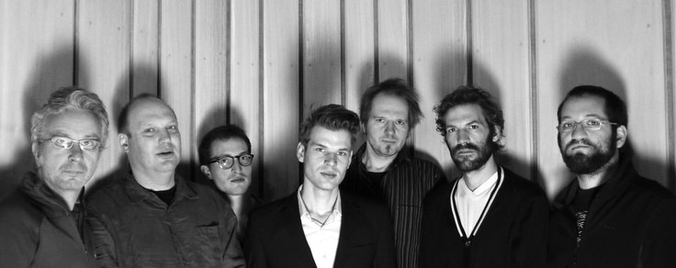
Seit ihrem Aufritt auf dem Jazzfestival in Saalfelden, spätestens aber nach der internationalen Jazzmesse jazzahead in Bremen 2014, gilt diese 7 köpfige „Traumbesetzung“ des jungen Schlagzeugers Christian Lillinger als eine der Spitzenformationen des zeitgenössischen Jazz.
Trotz ihrer Größe und der ungewöhnlichen Kombination von zwei Kontrabässen einerseits und Klavier und Vibraphon andererseits, bleibt der Klang immer filigran, was auch heißt, daß selbst die kühnsten Wege, die sich diese Musik bahnt, nachvollziehbar und sinnlich erfahrbar bleiben. Und es groovt !
Christian Lillinger, Schüler von Günter “Baby“ Sommer, entwickelt in seinem Spiel eine Ekstatik, die alle musikalischen Elemente so auflädt, daß sie miteinander in Beziehung treten und bisweilen auch ihre Rollen vertauschen: Dann beginnt das Schlagzeug zu singen, und das Klavier und auch die beiden Saxophone werden zur Rhythmusgruppe.
Zu den präzisen und flirrenden Klangakzenten des Vibraphons tritt das delikate, sich niemals behindernde Spiel beider Kontrabassisten und wird von klugen, musikalisch weitsichtigen Akzenten des Klaviers konterkariert.
Ein Ensemble, das einen Markstein setzt, sowohl für die Vergangenheit als auch für die Zukunft dieser wunderbaren Musik, welche Jazz genannt wird, hier in Zoglau und auch anderswo.
https://www.youtube.com/watch?v=2TpWZIbqVmM
Veranstaltung No. 168 in Zoglau3, Raum für Musik

Ruf der Heimat

Thomas Borgmann Saxophon
Christof Thewes Posaune
Christoph Winckel Kontrabass
Willi Kellers Schlagzeug

Freitag, 25. September 2015, 20 Uhr
Eintritt 20 €
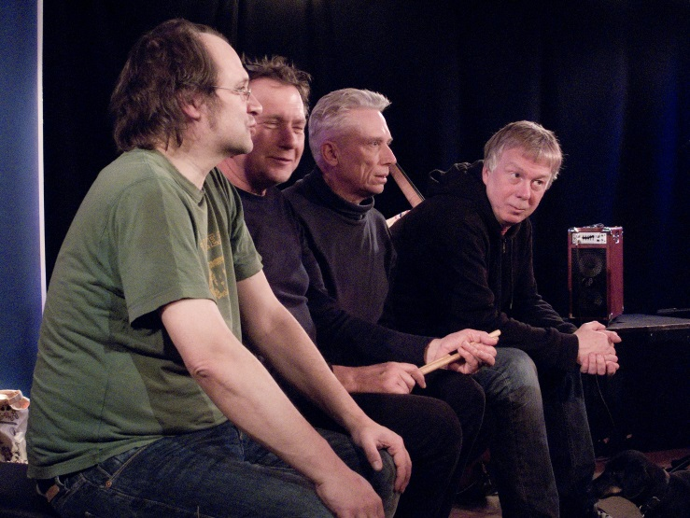
Tradition erhält sich durch beständige Erneuerung: seit 1993 besteht dieses Spitzenquartett, und folgt dem Ruf des Jazz, indem es diesen als eine selbstverständliche Weiterentwicklung der in ihm angelegten Prinzipien von Improvisation und Spontaneität versteht. Zur Stammbesetzung kommt neuerdings Christof Thewes hinzu und schafft damit eine Verbindung zur jüngeren Generation, in welcher sich Einflüsse aus der gesamten Breite musikalischer Erfahrungen bemerkbar machen. Das melodiöse Spiel von Thomas Borgmann, eingebunden in einen erdigen Sound, bewirkt, daß man sich bei dieser Musik sofort in der Welt des Jazz zu Hause fühlt, eine Welt, in der es allerdings auch manchmal zirpt und quietscht, rasselt. Dazu trägt nicht zuletzt auch Willi Kellers bei, „der zweitbeste Schlagzeuger der Welt, gleich nach Ed Blackwell“.
Die Heimat, die hier ruft ist kein nostalgisches Klischee, sondern eine lebendige Erfahrung, gespeist von den Quellen des Free Jazz und auch dessen spezifischer Anverwandlung in der deutschen und mit Christoph Winckel auch ostdeutschen Jazzszene. Auch hier verbindet sich die Vergangenheit mit der Zukunft und liefert einen weiteren Beleg für die Lebendigkeit dieser Musik.
http://www.thomasborgmann.de/heimat.html

Veranstaltung No. 169 in Zoglau3, Raum für Musik

Tango Transit

Martin Wagner Akkordeon
Hanns Höhn Kontrabass
Andreas Neubauer Schlagzeug

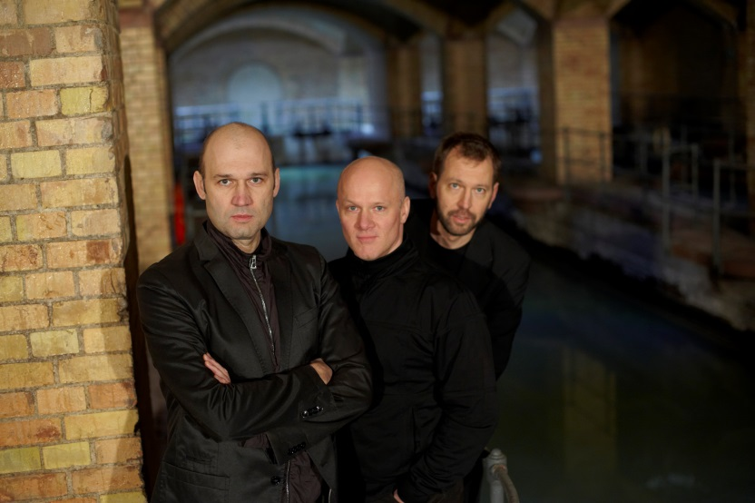
Samstag, 10. Oktober 2015, 20 Uhr
Eintritt 18 €
Tango vom Feinsten und -
Tango and more:
Seit 2008 überzeugt dieses Trio aus dem Frankfurter Raum in zahlreichen Konzerten, sowie mit 4 CDs und einer Live-DVD.
Die Art, nach der hier Energie und Ausdruckskraft des klassischen Tangos mit modernem Sound verschmilzt, sucht hierzulande ihresgleichen: Elemente aus der Cajun Musik Louisianas mischen sich mit der Rohheit des Balkans, französische Musette trifft auf orientalische Klänge;
hinzu kommen bisweilen gar House Bass Drum oder Wah-Wah und Verzerrer beim Akkordeon, wie auf dem aktuellen Album Akrobat (JAZZNARTS) zu hören ist.
Dieses enthält neben Kompositionen der Band erstmals auch drei Bearbeitungen
Roger Waters Brain Damage, Astor Piazzollas Libertango und F. Mendelssohn Bartholdys Elfentanz und ist das Ergebnis einer intensiven Zusammenarbeit von drei außergewöhnlichen Instrumentalisten.
Die Musik von Tango Transit ist kraftvoll, filigran, melancholisch und schweißtreibend und live äußerst beeindruckend.
Die Zeitschrift Jazzthing schreibt: "Das Trio musiziert auf höchsten Niveau, jeder ist Solist... eine Entdeckung!"

http://www.tango-transit.de/
https://www.youtube.com/watch?v=m1JFGkLCcq0

Veranstaltung No. 170 in Zoglau3, Raum für Musik

Robert Landfermann Quintett

Christian Weidner Saxophon
Sebastian Gille Saxophon
Elias Stemeseder Klavier
Robert Landfermann Kontrabass
Jim Black Schlagzeug

Freitag, 23. Oktober 2015, 20 Uhr
Eintritt 25 €
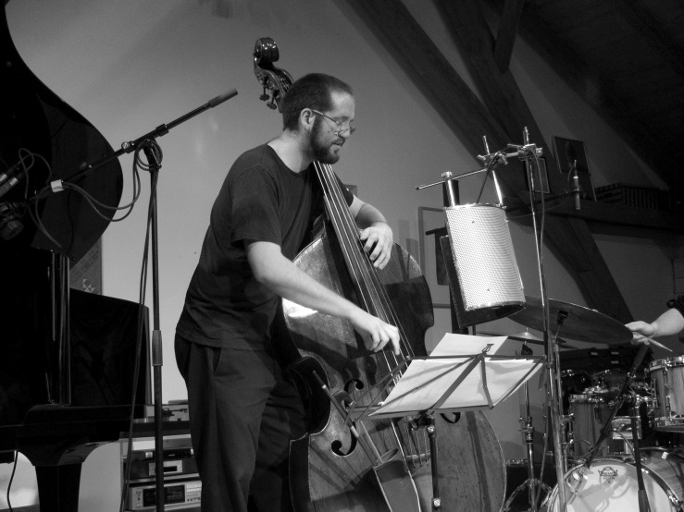
Robert Landferman aus Köln ist Preisträger des WDR- und SWR-Jazzpreises, des NRW-Förderpreises und des neuen deutschen Jazzpreises Mannheim und zählt zu den herausragenden Kontrabassisten des zeitgenössischen Jazz. Seine Sensibilität und seine stupende musikalische Auffassungsgabe ließen ihn zu einem viel gefragten Partner werden. Darüber hinaus leitet er eigene Projekte, unter denen das gegenwärtige Quintett sicher zu den bemerkenswertesten gehört, weil sich in ihm die Erfahrung und Kompetenz eines musikalischen Anspruchs fokussiert, der Sinnlichkeit mit Komplexität zu verbinden versteht. Hier entsteht Musik aus wirklicher Freiheit, die in der musikalischen Souveränität aller Mitglieder dieses Ensembles wurzelt.
Foto: Ursula Zeidler
Es freut uns besonders, daß wir diesen facettenreichen Musiker bereits zum vierten Mal in diesem Jahr und zum fünften Mal überhaupt (nach Lillingers Grund, dem Kathrin Pechlof Trio ,dem Kontrabassquartett BASZ und dem Pablo Held Trio) im Raum für Musik in Zoglau3 vorstellen dürfen.
http://robertlandfermann.com/projects.html
https://de.wikipedia.org/wiki/Robert_Landfermann

Veranstaltung No. 171 in Zoglau3, Raum für Musik

Trio NOW

Angelika Niescier Saxophon
Simone Zanchini Akkordeon
Stefano Senni Kontrabass

Sonntag, 8. November 2015, 18 Uhr!
Eintritt 18 €
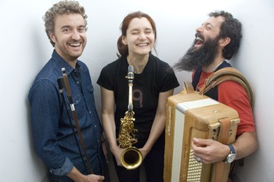
Die Geburtsstunde dieses außergewöhnlichen Trios war auf dem Südtirol Jazzfestival im Jahr 2012. Dort erhielt Angelika Niescier einen Kompositionsauftrag. Zur musikalischen Realisierung holte sie sich dann die beiden herausragenden italienischen Musiker, mit denen sie seitdem regelmäßig auftritt. Das Trio Now verbindet tänzerische folkloristische Elemente mit Experimentierfreude und Spielwitz. Die 2015 auf dem Label blue pearls music erschienene CD NOW wurde auch prompt von der Zeitschrift stereoplay zur CD des Monats ausgezeichnet.
Foto: Elbjazzfestival 2015
Angelika Niescier gehört zu jenen außergewöhnlichen Frauen, die seit einiger Zeit der europäischen Jazzszene neue Konturen geben. Sie ist nicht nur eine zielstrebige Künstlerin mit unbändiger Energie, reichhaltiger Tonpalette und virtuoser Technik, sondern komponiert auch für Film, Theater, Big Band, Ballett und Sinfonieorchester. Niescier hat zahlreiche Stipendien und Auszeichnungen erhalten, darunter Nordrhein-Westfalens Preis für junge Künstler , war der erste Improviser in Residence in der renommierten Jazzstadt Moers, und erhielt für sublim III den Echo Jazz , die CD quite simply war für die Zeitschrift jazz-thing CD des Jahres.
https://www.youtube.com/watch?v=X42OvUoV8-w
https://www.youtube.com/watch?v=qhkOCySmWtw
http://www.angelika-niescier.de/

Veranstaltung No. 172 in Zoglau3, Raum für Musik

Urs Leimgruber Saxophon
Jacques Demierre Klavier
Barre Phillips Kontrabass

Freitag, 20. November 2015, 20 Uhr
Eintritt 18 €
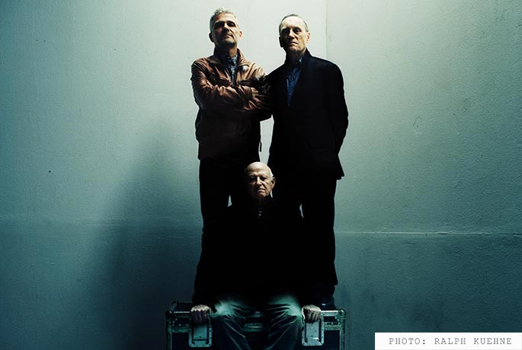
Spontan, direkt, gemeinsam. Nichts ist vorbereitet, nichts abgesprochen, nichts vorher ausgedacht. Die Herausforderung bleibt die gleiche wie am ersten Tag des Zusammentreffens: der leere Raum, den es mit Klängen zu gestalten gilt. Drei Musiker, die nicht mehr und nicht weniger mitbringen als ihre jahrzehntelange Erfahrung mit freier Improvisation und ihre individuellen Musiksprachen.
Seit fünfzehn Jahren spielen sie zusammen: der aus San Francisco stammende, eng mit der europäischen Szene verbundene Kontrabassist Barre Phillips sowie die beiden Schweizer Urs Leimgruber und Jacques Demierre. Jeder der Drei hat seinem Instrument eine gänzlich eigene Dimension erschlossen, die ihn unverwechselbar macht. Jedes Mal, wenn das Trio, das mittlerweile rund zweihundert Konzerte gegeben hat, zusammenkommt, wird die Musik zugleich neu erfunden und weitergeschrieben. Dann verdichten und verflechten sich diese Sprachen, oder sie verflüchtigen sich bis an den Rand zur Stille.
https://www.youtube.com/watch?t=343&v=w5_4VxcULfQ
https://www.youtube.com/watch?v=wUwRpyw9eWQ
https://de.wikipedia.org/wiki/Urs_Leimgruber
https://de.wikipedia.org/wiki/Jacques_Demierre
https://de.wikipedia.org/wiki/Barre_Phillips

Veranstaltung No. 173 in Zoglau3, Raum für Musik

Double Layer

Giovanni Maier Violoncello
Massimo de Mattia Flöten
Freitag, 4. Dezember 2015, 20 Uhr
Eintritt 18 €
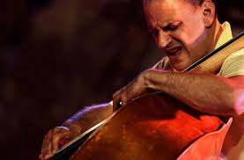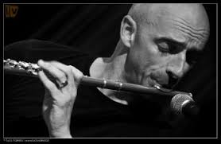
Double Layer bedeutet: Zwei Schichten. Dieser aus der Physik und Technik stammende Begriff wird von den beiden italienischen Musikern Giovanni Maier und Massimo de Mattia auf die Musik übertragen. Dieser schöpferische Begriffstransfer lässt ein wesentliches Moment ihrer Musik aufblitzen, welches in einem sich steigernden Zusammenspiel und der Erzeugung zweier transparenter Klangschichten beruht. Ähnlich der Lasurtechnik in der Malerei decken sich die Schichten nicht zu, sondern erzeugen in ihrem Aufeinandertreffen eine Tiefe, die in diesem Falle einen musikalischen Raum eröffnet. Inspirieren zu diesem Titel ließen sich die Musiker von dem Ort der neuen CD Aufnahme, einem Schloss im Friaul, dem Castello di San Vito al Tagliamento und dessen Wandfresken. Die CD mit dem gleichnamigen Titel ist Anfang 2015 bei palomar records erschienen.
Beide Musiker gehören zu den herausragenden Exponenten des neuen italienischen Jazz und zeigen eine ganz spezifische Musiksprache, die in ihrer Verbindung von ästhetischem Raffinement und kompositorisch-improvisatorischem Wagnis einzigartig ist.
https://de.wikipedia.org/wiki/Giovanni_Maier
https://de.wikipedia.org/wiki/Massimo_de_Mattia

